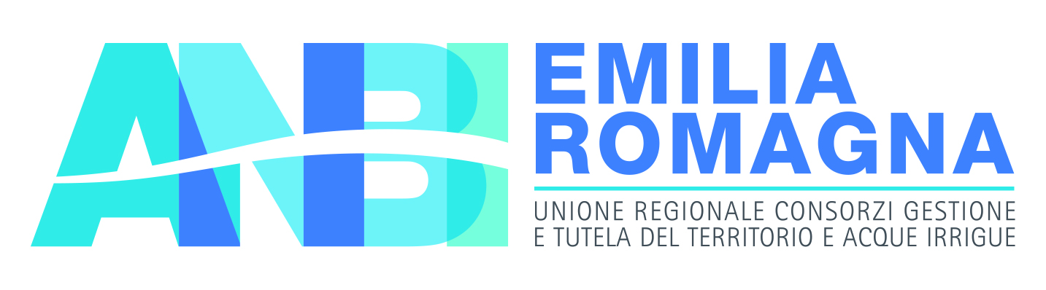
X Edizione del concorso regionale per le scuole primarie e secondarie di primo grado
(a. s. 2017/2018)
ACQUA & TERRITORIO
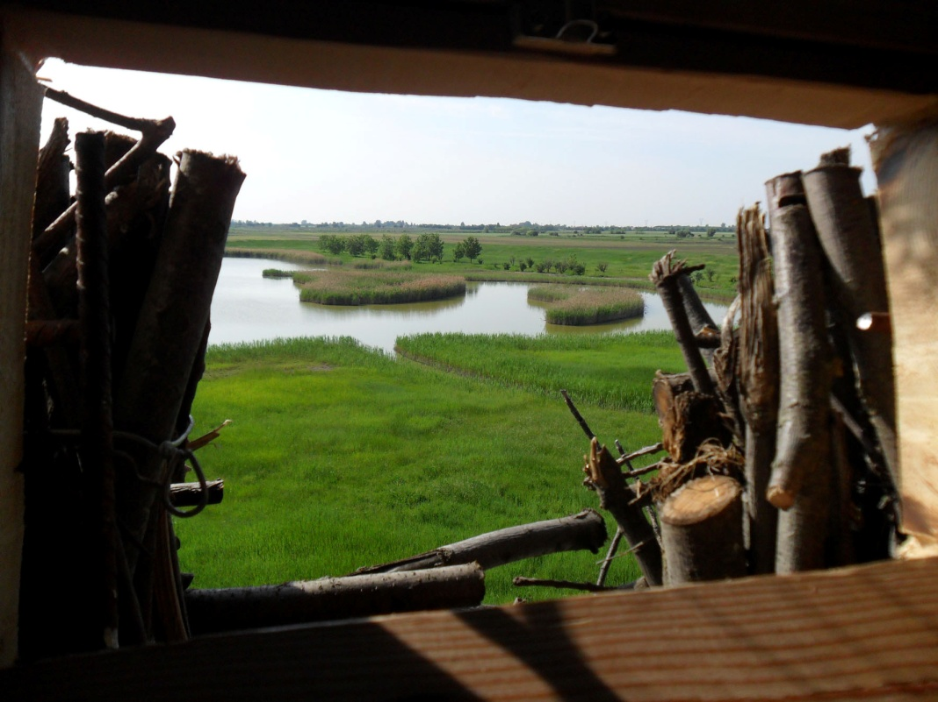

"IN VIAGGIO ALLA SCOPERTA

DELLA BIODIVERSITÀ, LUOGHI E RICCHEZZA DI BONIFICA

Promuovi il tuo territorio con un video che valorizzi il ruolo dell'acqua e le attività' dei Consorzi di bonifica che migliorano il tuo ambiente"

Chiedi aiuto al tuo Consorzio!
In collaborazione con

DESTINATARI DEL CONCORSO
Il concorso è rivolto a tutte le scuole primarie e secondarie di primo grado, comprese nei territori gestiti dai Consorzi di bonifica della Regione Emilia-Romagna.
Sono istituite due sezioni di concorso:
- Scuole Primarie (elementari)
- Scuole Secondarie di I Grado (medie)

FINALITÀ E TEMA
Il Concorso, nel quadro delle iniziative di comunicazione, si propone di far conoscere le opere e le attività dei Consorzi di bonifica a difesa della biodiversità e dell'ambiente. Infatti, la creazione della complessa rete di bonifica nel nostro territorio ha generato habitat ricchi di specie animali e vegetali che contribuiscono in modo decisivo a incrementare il valore ambientale del paesaggio che ci circonda. Con l'obiettivo di aumentare la consapevolezza nei ragazzi su questi temi è stato scelto, per l’anno scolastico 2017/2018, il titolo "IN VIAGGIO ALLA SCOPERTA DELLA BIODIVERSITÀ, LUOGHI E RICCHEZZA DI BONIFICA. Promuovi il tuo territorio con un video che valorizzi il ruolo dell'acqua e le attività' dei Consorzi di bonifica che migliorano il tuo ambiente".

MODALITÀ DI PARTECIPAZIONE E PRODUZIONE DEGLI ELABORATI

Le scuole di primo grado sono chiamate a compiere un’attività per entrare in sintonia con l'ambiente. Gli alunni, con il supporto degli insegnanti e i tutor dei Consorzi, dovranno realizzare un video per promuovere le eccellenze che rendono il nostro territorio di bonifica attrattivo per i turisti ambientali - italiani e stranieri - il cui movente principale è la natura. Obiettivo è mettere in evidenza la ricchezza e le suggestioni del paesaggio generato dalla presenza delle opere di bonifica (casse d'espansione, canali, invasi, riserve idriche e aree naturalistiche...). Paesaggi a volte poco noti, non sempre evidenti sulle mappe o nei software dei navigatori satellitari, ma di grande fascino, utilità e valore. Scenari che, nella loro complessità ed intensa bellezza, potranno essere compresi attraverso nuove ed insolite letture che gli studenti potranno offrire con la loro opera creativa. Le modalità di illustrazione delle tematiche sono aperte all'interpretazione personale degli studenti, ma si possono tenere in debita considerazione differenti aspetti che fanno parte del patrimonio identitario del territorio, ad esempio le tradizioni culturali, l'economia e l'incidenza della pratica irrigua sulle coltivazioni.

Ogni progetto deve essere presentato attraverso una documentazione di immagini video (nuovi cortometraggi, filmati storici, slidershow di foto o disegni assemblati e realizzati con programmi per Windows) e non deve superare i 3 minuti. Dovranno essere indicati il titolo, la classe realizzatrice dell'opera, il nome e l’indirizzo della scuola, un breve testo che presenti le motivazioni e gli obiettivi del progetto, il luogo delle riprese, il periodo di realizzazione e le informazioni sui brani musicali utilizzati, (titolo/autore …).

Sono ammessi al concorso progetti già presentati o premiati in altri concorsi ma non alle precedenti edizioni del concorso Acqua e Territorio. La documentazione del progetto dovrà pervenire al Consorzio di bonifica territorialmente competente per la prima fase di selezione, superata la quale sarà inviata, dal Consorzio, alla sede regionale ANBI per la selezione finale.

TERMINI DI PRESENTAZIONE
La presentazione del progetto dovrà essere inviata entro e non oltre il 21 marzo 2018 al Consorzio di bonifica del proprio territorio con tutti i dati utili per i successivi contatti (nome e cognome del referente scolastico, numero di telefono, e-mail). La presentazione inviata sarà oggetto di valutazione solo se accompagnata dal Modulo di liberatoria, allegato al presente bando.

VALUTAZIONE DEI LAVORI PERVENUTI - FASE FINALE PREMIAZIONE
Ogni Consorzio valuterà, attraverso un’apposita commissione costituita da almeno 3 componenti, gli elaborati pervenuti. La commissione provvederà inoltre alla stesura delle relative graduatorie e al riconoscimento delle classi vincitrici della prima selezione. I miglior elaborati selezionati dai Consorzi parteciperanno alla selezione finale per il Premio regionale valutato da una seconda Commissione regionale, composta da un esperto nelle materie afferenti al Concorso, da un rappresentante di ANBI e da un rappresentante per ogni Consorzio partecipante al Concorso.
I giudizi delle Commissioni esaminatrici sono insindacabili.
La Commissione regionale del Concorso attribuirà i seguenti premi alle classi:
SCUOLE ELEMENTARI
1^ classificato: Migliore progetto scuole elementari - premio € 500,00
SCUOLE MEDIE
1^ classificato: Migliore progetto scuole medie - premio € 500,00
I vincitori regionali, prenderanno parte ad un evento formativo e ricreativo che si terrà durante la cerimonia di premiazione, prevista nel mese di maggio 2018, in una sede consortile. Tutte le informazioni per la partecipazione ad essa saranno previamente comunicate agli interessati.
Le immagini della giornata di premiazione e alcuni progetti selezionati potranno essere pubblicati sul sito web, sul canale YouTube e Facebook di ANBI e potranno essere oggetto di ulteriore diffusione.

IMPEGNI DELL’ISTITUTO

L’istituto si impegna a:

individuare tra il proprio personale il responsabile di progetto per ogni classe partecipante,
  - selezionare i progetti delle classi,
  - inviare le presentazioni dei progetti al Consorzio di bonifica competente territorialmente entro e non oltre il 21 marzo 2018.

IMPEGNI DEL CONSORZIO

Il Consorzio si impegna a:
  - mettere a disposizione il proprio personale e il materiale informativo per l’approfondimento del tema oggetto del Concorso,
  - raccogliere le presentazioni inviate dalle scuole e dai singoli alunni,
  - inviare le presentazioni che avranno superato la prima selezione presso la sede regionale per la seconda selezione entro e non oltre il 31 marzo 2018.

IMPEGNI DI ANBI

ANBI si impegna a:

mettere a disposizione il proprio personale e il materiale informativo per l’approfondimento della tema oggetto del Concorso,

raccogliere le presentazioni inviate da ciascun Consorzio,

mettere a disposizione delle scolaresche vincitrici un mezzo di trasporto adeguato a raggiungere la sede di premiazione regionale,

premiare i progetti vincitori.

INFORMATIVA AI SENSI DELL’ART. 7 e 13 DEL D. LGS. 196/2003 (PRIVACY)
I dati conferiti in occasione della partecipazione al presente Concorso, sono utilizzati esclusivamente da ANBI e dai Consorzi di bonifica per consentire lo svolgimento del Concorso medesimo. Il mancato conferimento avrà come conseguenza l’impossibilità di poter dare corso all’attribuzione dei premi. In ogni momento potranno essere esercitati dagli interessati i diritti di cui dell’art. 7 e 13 del D. Lgs. 196/2003. L’immagine della persona non potrà essere esposta o riprodotta senza il consenso di questa, come previsto dall’art. 96, Legge 633/1941 s.m.i..
Note: per maggiore chiarezza è possibile consultare i materiali relativi alle precedenti edizioni del concorso sui siti web www.anbiemiliaromagna.it, www.acquaeterritorio.it, sulla pagina Facebook e YouTube di ANBI EMILIA ROMAGNA.

